
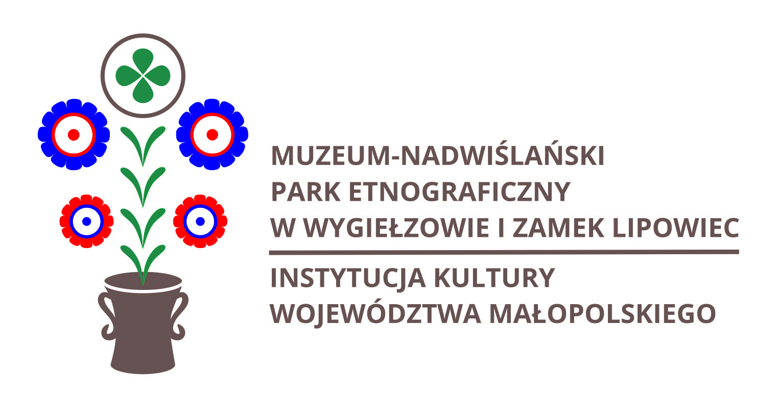
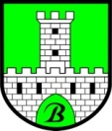
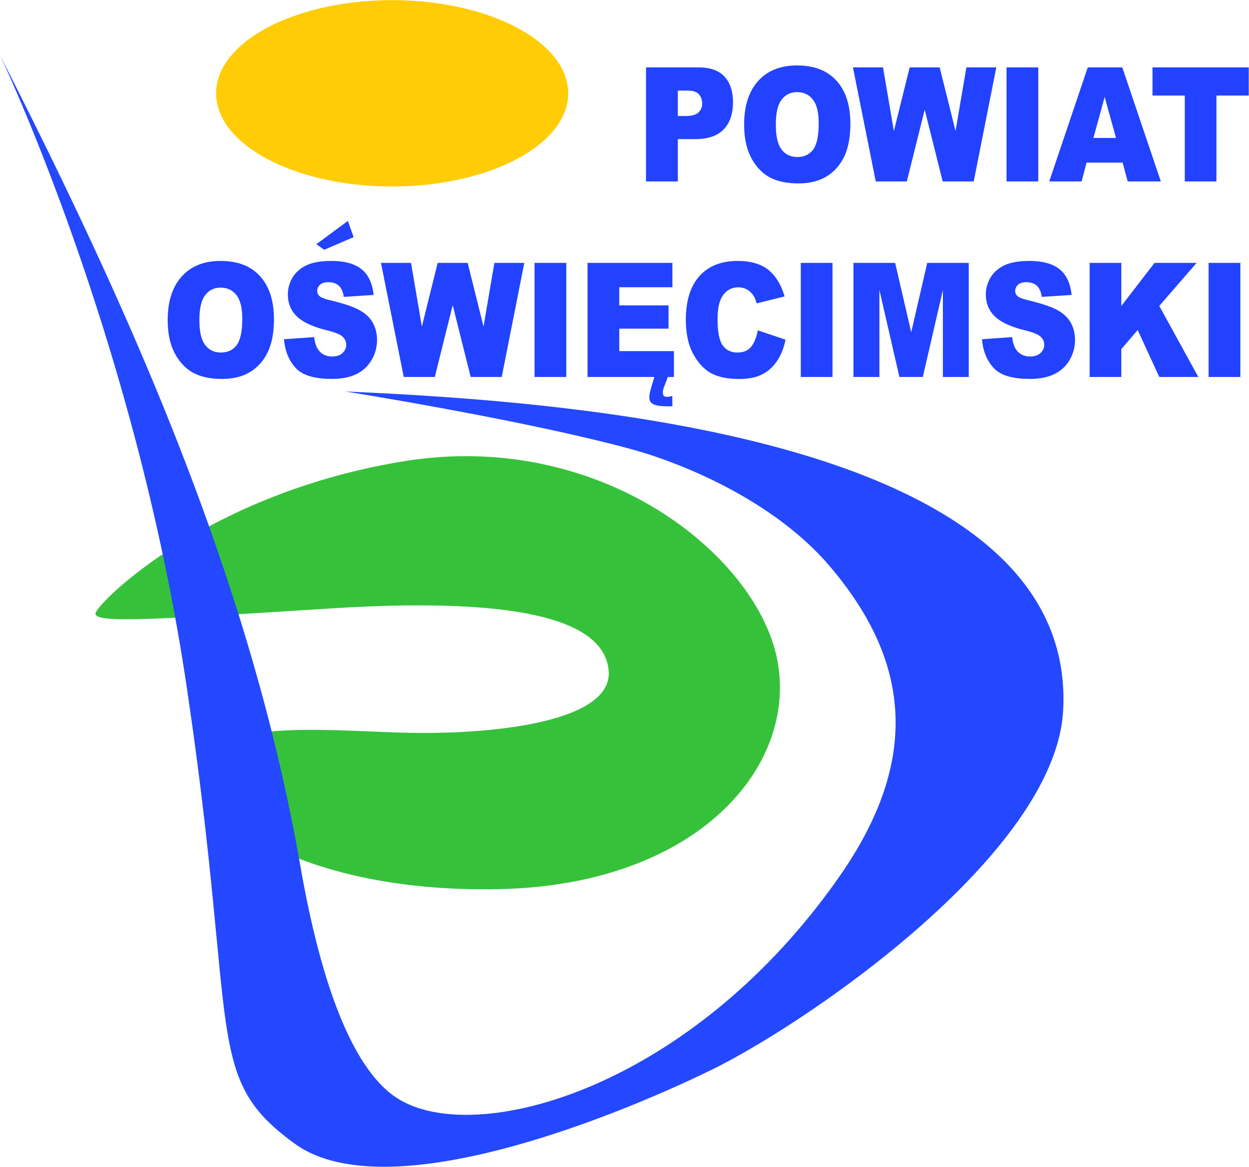

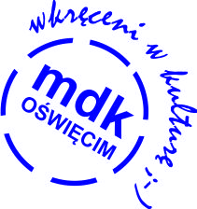

Edukacja regionalna jest powrotem do domu.
/prof. K. Kossak-Główczewski/

REGULAMIN WOJEWÓDZKIEGO KONKURSU
„ILEŻ PIĘKNA I TAJEMNIC W MOIM REGIONIE!
- MOJA OKOLICA NA SZLAKU DZIEDZICTWA KULTUROWEGO MAŁOPOLSKI”
SKIEROWANEGO DO UCZNIÓW SZKÓŁ PODSTAWOWYCH
I PONADPODSTAWOWYCH WOJEWÓDZTWA MAŁOPOLSKIEGO

Małopolska jest jednym z najciekawszych regionów Polski, który posiada wyjątkowe dziedzictwo kulturowe. Atrakcyjność i malowniczość regionu podkreślają: ciekawa architektura wpleciona w historię i kulturę oraz różnorodne ukształtowanie terenu. Okolica, w której mieszkamy, z pewnością zachwyca nie tylko pięknem otaczającej przyrody, ale również historią, nierzadko tajemniczą i zapomnianą.
Wspólnie odszukajmy te najpiękniejsze i najciekawsze miejsca!

Małopolskie Centrum Doskonalenia Nauczycieli Ośrodek w Oświęcimiu, Młodzieżowy Dom Kultury w Oświęcimiu oraz Muzeum Nadwiślański Park Etnograficzny w Wygiełzowie. Zamek Lipowiec zapraszają uczniów szkół podstawowych i ponadpodstawowych z województwa małopolskiego do wzięcia udziału w Konkursie.

Organizator:
Młodzieżowy Dom Kultury w Oświęcimiu, ul. K. Olszewskiego 1, 32-600 Oświęcim,
tel. 33 842 42 64, e-mail: sekretariat.mdk@powiat.oswiecim.pl
Współpraca:
- Małopolskie Centrum Doskonalenia Nauczycieli Ośrodek w Oświęcimiu, ul. Bema 4, 32-600 Oświęcim, tel. 33 844 43 14, e-mail: oswiecim@mcdn.edu.pl
- Muzeum Nadwiślański Park Etnograficzny w Wygiełzowie. Zamek Lipowiec, Wygiełzów, ul Podzamcze 1, 32 - 551 Babice, tel. 32 622 87 49.
Patronat:
- Pani Iwona Gibas – Członek Zarządu Województwa Małopolskiego
- Pan Andrzej Skrzypiński – Starosta Oświęcimski
- Pan Radosław Warzecha – Wójt Gminy Babice
Cele Konkursu:
1. Rozwijanie postawy poszanowania dziedzictwa kulturowego swojego regionu.
2. Pogłębianie więzi najmłodszego pokolenia z regionem.
3. Kształtowanie poczucia odpowiedzialności za pielęgnowanie tradycji i popularyzację dorobku poprzednich pokoleń.
4. Tworzenie możliwości do współzawodnictwa uczniów.
5. Promowanie szkół realizujących działania z zakresu edukacji regionalnej.
6. Umożliwienie uczniom zaprezentowania swoich umiejętności oraz wykazanie się wrażliwością artystyczną.
7. Rozwijanie kreatywności, wyobraźni, twórczej aktywności oraz ekspresji.

Tematyka Konkursu:
„Ileż piękna i tajemnic w moim regionie! – moja okolica na szlaku dziedzictwa kulturowego Małopolski”.
Adresaci:
Konkurs adresowany jest do uczniów szkół podstawowych i ponadpodstawowych z terenu województwa małopolskiego:
I grupa – uczniowie z klas I-III SP
II grupa – uczniowie z klas IV -VI SP
III grupa – uczniowie z klas VII - VIII SP
IV grupa – uczniowie szkół ponadpodstawowych
Warunki uczestnictwa w Konkursie:
1. Praca przesłana na Konkurs powinna być wykonana samodzielnie przez ucznia; nie może również być prezentowana w innych konkursach.
2. Zadania do wykonania dla poszczególnych grup zawarte są w dalszej części Regulaminu.
3. Każda szkoła może zgłosić maksymalnie 10 prac konkursowych z jednej grupy wiekowej.
4. Zgłoszenia:
- udział ucznia w konkursie zgłasza nauczyciel/opiekun ze szkoły,
- do pracy należy dołączyć metryczkę, której wzór stanowi załącznik nr 1 do niniejszego Regulaminu,
- wraz ze złożeniem prac konkursowych należy dostarczyć pisemną zgodę rodziców lub opiekunów prawnych na udział dziecka w konkursie według załączonego wzoru – załącznik nr 2. Prace bez metryczki i zgody rodziców nie będą dopuszczone do konkursu.
5. Prace konkursowe prosimy dostarczyć w opakowaniach, zabezpieczając przed zniszczeniem podczas transportu.
6. Prace konkursowe przechodzą na własność organizatorów i nie podlegają zwrotowi.
Ocena prac oraz nagrody:
1. Prace konkursowe zostaną ocenione przez Wojewódzką Komisję Konkursową, która zostanie powołana przez Organizatora Konkursu.
2. Ocenie podlegać będą prace według następujących kryteriów:
- zgodność z tematem,
- oryginalność,
- pomysł i inwencja twórcza,
- ogólne wrażenie estetyczne,
- samodzielność wykonania pracy przez uczestnika konkursu.

3. Dodatkowo przewidziana jest Nagroda Specjalna Wójta Gminy Babice za pracę nawiązującą do tematu: „Ileż piękna i tajemnic kryją w sobie skansen w Wygiełzowie i zamek Lipowiec!” dla uczniów klas od IV do VIII SP oraz szkół ponadpodstawowych (forma wypowiedzi do wyboru: prezentacja multimedialna, przewodnik po skansenie i zamku, film).
4. Decyzje Wojewódzkiej Komisji Konkursowej są ostateczne i nie przysługuje od nich odwołanie.
5. Zwycięzcy Konkursu otrzymają nagrody rzeczowe oraz dyplomy.
Terminy i miejsce przesyłania prac konkursowych:
1. Prace konkursowe należy przesłać na adres Młodzieżowego Domu Kultury w Oświęcimiu, ul. Olszewskiego 1, 32-600 Oświęcim.
2. Ostateczny termin nadsyłania prac konkursowych - 11 kwietnia 2022 roku (decyduje data wpływu).
3. Ogłoszenie wyników Konkursu – 22 kwietnia 2022 roku.
4. Wyniki Konkursu zostaną zamieszczone na stronie internetowej Młodzieżowego Domu Kultury w Oświęcimiu www.mdkoswiecim.pl
5. Organizatorzy skontaktują się z nauczycielami/opiekunami nagrodzonych uczniów drogą mailową.
6. Termin uroczystego podsumowania Konkursu i wręczenia nagród zostanie podany w dniu ogłoszenia wyników.
Forma wypowiedzi została zróżnicowana w każdej grupie wiekowej
I grupa – uczniowie z klas I-III SP
- Forma wypowiedzi: lapbook (teczka tematyczna zawierająca wykresy, ilustracje, zdjęcia, rysunki, krzyżówki…, umieszczone w kieszonkach, na przyklejonych karteczkach, harmonijkach, itp.) opisująca wybrane miejsca, wydarzenia, tradycje… związane z najbliższą okolicą ucznia (np. miejscowość, gminę, powiat).
- Techniki wykorzystane do wykonania lapbooka i format prac są dowolne.

II i III grupa – uczniowie z klas IV -VIII SP
Forma wypowiedzi - do wyboru spośród niżej podanych:
- folder - format nie większy niż A3 i nie mniejszy niż A4
- przewodnik po regionie
- prezentacja multimedialna - minimum 7 slajdów
- gra terenowa
- kolaż - format nie mniejszy niż A3
Niezależnie od wybranej formy, dopuszczalne jest wykorzystanie grafiki komputerowej.

IV grupa – uczniowie szkół ponadpodstawowych
Forma wypowiedzi - do wyboru spośród niżej podanych:
- film - nie dłuższy niż 10 min.
- gra terenowa
- asamblaż
- land art
- kolaż - format nie mniejszy niż A3
Niezależnie od sposobu wypowiedzi, dokumentacja prac wielkoformatowych może być w formie zdjęć lub filmu.

Postanowienia końcowe:
1. Nadesłanie w terminie pracy zgodnej z warunkami Konkursu jest równoznaczne z akceptacją przez uczestnika Regulaminu Konkursu i jego postanowień.
2. Organizator oraz współorganizatorzy zastrzegają sobie prawo do publikacji prac nadesłanych na Konkurs, z jednoczesnym podaniem danych autora.
3. Kwestie, które nie zostały ujęte w Regulaminie, rozstrzyga Organizator Konkursu.

Kontakt z Organizatorem Konkursu: sekretariat.mdk@powiat.oswiecim.pl

Załącznik do Regulaminu Wojewódzkiego konkursu „Ileż piękna i tajemnic w moim regionie!
- moja okolica na szlaku dziedzictwa kulturowego małopolski”

KLAUZULA INFORMACYJNA
Zgodnie z art. 13 ust. 1 i ust. 2 rozporządzenia Parlamentu Europejskiego i Rady (UE) 2016/679 z 27 kwietnia 2016 r. w sprawie ochrony osób fizycznych w związku z przetwarzaniem danych osobowych i w sprawie swobodnego przepływu takich danych oraz uchylenia dyrektywy 95/46/WE (Dz. Urz. UE. L. 2016.119.1), dalej RODO, informujemy, że:
- Administratorem danych osobowych uczestników konkursu jest Młodzieżowy Dom Kultury w Oświęcimiu z siedzibą: 32-600 Oświęcim, ul. Olszewskiego 1. Administrator prowadzi operacje przetwarzania danych osobowych uczestników konkursu.
- Dane kontaktowe Administratora: sekretariat.mdk@powiat.oswiecim.pl.
- Administrator wyznaczył inspektora ochrony danych, z którym można się skontaktować poprzez e-mail: iod@powiat.oswiecim.pl. Z inspektorem ochrony danych można się kontaktować we wszystkich sprawach dotyczących przetwarzania danych osobowych oraz korzystania z praw związanych z przetwarzaniem danych.
Dane osobowe uczestników konkursu będą przetwarzane wyłącznie w celu realizacji Wojewódzkiego konkursu „Ileż piękna i tajemnic w moim regionie! - moja okolica na szlaku dziedzictwa kulturowego małopolski”.
- i jego promocji. Podstawą przetwarzania danych osobowych uczestników konkursu jest art.6 ust.1 pkt. a) RODO.
- Dane osobowe uczestników konkursu mogą zostać udostępnione innym podmiotom (Starostwo Powiatowe w Oświęcimiu, ul. Wyspiańskiego 10, 32-600 Oświęcim; Urząd Marszałkowski Województwa Małopolskiego ul. Racławicka 56, 30-017 Kraków; Małopolskie Centrum Doskonalenia Nauczycieli Ośrodek Doskonalenia Nauczycieli
w Oświęcimiu, ul. Bema 4, 32-600 Oświęcim; Muzeum Nadwiślański Park Etnograficzny w Wygiełzowie i Zamek Lipowiec, ul. Podzamcze 1, 32-551 Babice; Urząd Gminy Babice, ul. Krakowska 56, 32-551 Babice) wyłącznie w celu realizacji, ewaluacji, kontroli, monitoringu i sprawozdawczości konkursu.
- Podanie danych jest dobrowolne, aczkolwiek odmowa ich podania jest równoznaczna z brakiem możliwości uczestnictwa w konkursie.
- Każdy uczestnik konkursu ma prawo dostępu do treści swoich danych i ich poprawiania oraz do ich usunięcia, lub ograniczenia przetwarzania danych osobowych, wniesienia sprzeciwu wobec takiego przetwarzania, wniesienia skarg do organu nadzorczego (tj.: Prezesa Urzędu Ochrony Danych Osobowych, ul. Stawki 2, 00 – 193 Warszawa.), cofnięcia zgody na przetwarzanie danych osobowych, bez wpływu na zgodność z prawem przetwarzania, którego dokonano na podstawie zgody przed jej cofnięciem.
- Dane osobowe uczestników konkursu nie podlegają zautomatyzowanemu podejmowaniu decyzji, w tym profilowaniu.
Dane osobowe uczestników konkursu będą przechowywane w czasie niezbędnym do realizacji i kontroli Wojewódzkiego konkursu „Ileż piękna i tajemnic w moim regionie! - moja okolica na szlaku dziedzictwa kulturowego małopolski”.

